实验报告
专业： 地理信息科学
姓名： _______
学号： __
日期： 2022.11.6
地点： 曹西-501

课程名称： 计算机图形学 指导老师：_____童若锋 ______ 成绩：_______ __
装 订 线
实验名称： OpenGL实例化渲染 实验类型：_____基础实验_____同组学生姓名：______无________

一、实验目的和要求
掌握OpenGL中实例化渲染的方法。在此基础上，利用实例化渲染技术提升下列场景绘制的帧率。
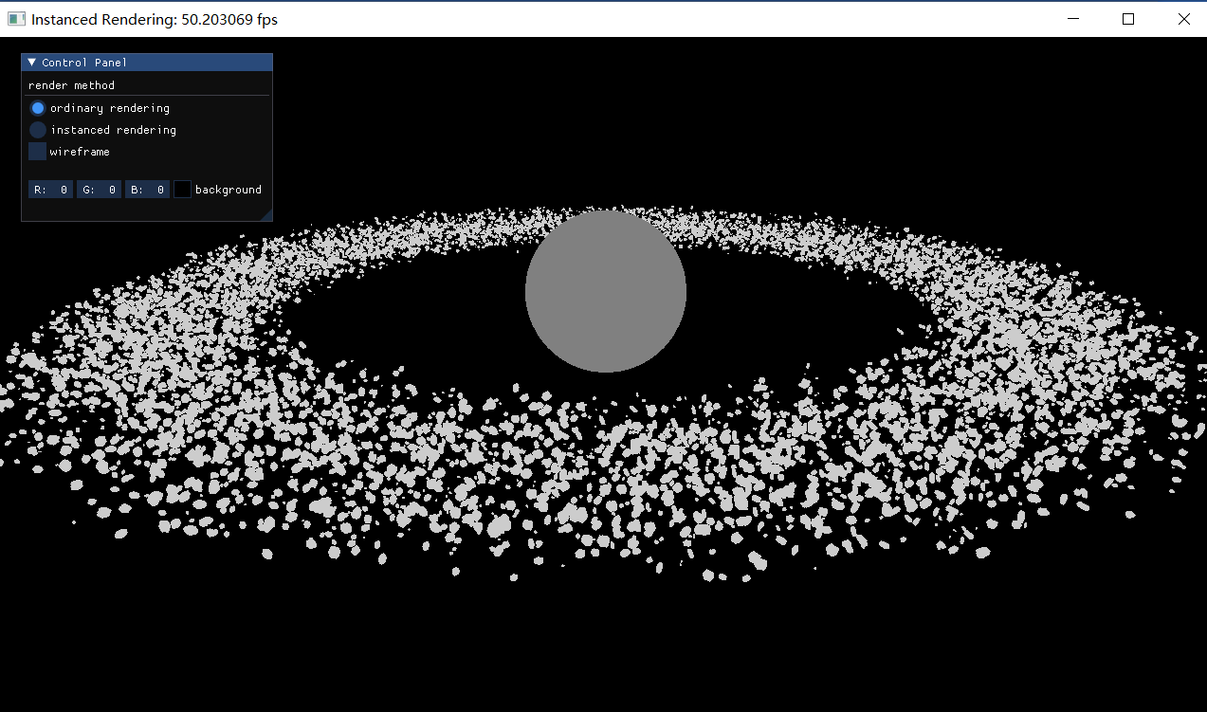

二、实验内容和原理
掌握通过添加矩阵行列改写VAO的方法进行实例化，从而快速绘制大量相似物体的方法

三、主要仪器设备
PC with Ubuntu 20.04
GCC with CMake and OpenGL
Visual Studio Code
- 操作方法和实验步骤
- 利用普通绘制模型的旋转矩阵进行实例化的矩阵数据输入
- 因为其他数据是4行的，而变换矩阵是mat4类型，所以我们在VAO后写入4行4列
- 然后依照内存地址偏移量逐个输入旋转矩阵的参数
- 最后除以一代表每个模型进行一次变化
- glGenBuffers(1, &_instanceBuffer);
- glBindBuffer(GL_ARRAY_BUFFER, _instanceBuffer);
- glBufferData(GL_ARRAY_BUFFER, _amount * sizeof(glm::mat4), &_modelMatrices[0], GL_STATIC_DRAW);

- unsigned int VAO = _asternoid->getVao();

- glBindVertexArray(VAO);

- GLsizei vec4Size = sizeof(glm::vec4);

- glEnableVertexAttribArray(3);
- glVertexAttribPointer(3, 4, GL_FLOAT, GL_FALSE, 4 * vec4Size, (void *)0);
- glEnableVertexAttribArray(4);
- glVertexAttribPointer(4, 4, GL_FLOAT, GL_FALSE, 4 * vec4Size, (void *)(vec4Size));
- glEnableVertexAttribArray(5);
- glVertexAttribPointer(5, 4, GL_FLOAT, GL_FALSE, 4 * vec4Size, (void *)(2 * vec4Size));
- glEnableVertexAttribArray(6);
- glVertexAttribPointer(6, 4, GL_FLOAT, GL_FALSE, 4 * vec4Size, (void *)(3 * vec4Size));

- glVertexAttribDivisor(3, 1);
- glVertexAttribDivisor(4, 1);
- glVertexAttribDivisor(5, 1);
- glVertexAttribDivisor(6, 1);

- glBindVertexArray(0);
- 最后调用glDrawElementsInstanced按实例化方法绘制小行星实体
- case RenderMode::Instanced:
- _asternoidInstancedShader->use();
- _asternoidInstancedShader->setUniformMat4("view", view);
- _asternoidInstancedShader->setUniformMat4("projection", projection);

- glBindVertexArray(_asternoid->getVao());
- glDrawElementsInstanced(
- GL_TRIANGLES, _asternoid->getFaceCount() * 3, GL_UNSIGNED_INT, 0, _amount);
- break;
五、实验结果与分析
普通方法显示帧数为40-50
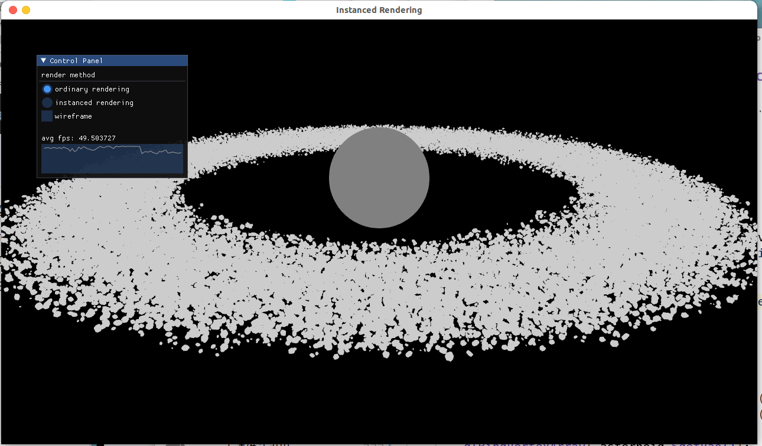
实例化方法帧数达到了90以上，证明实例化的绘制方法正确
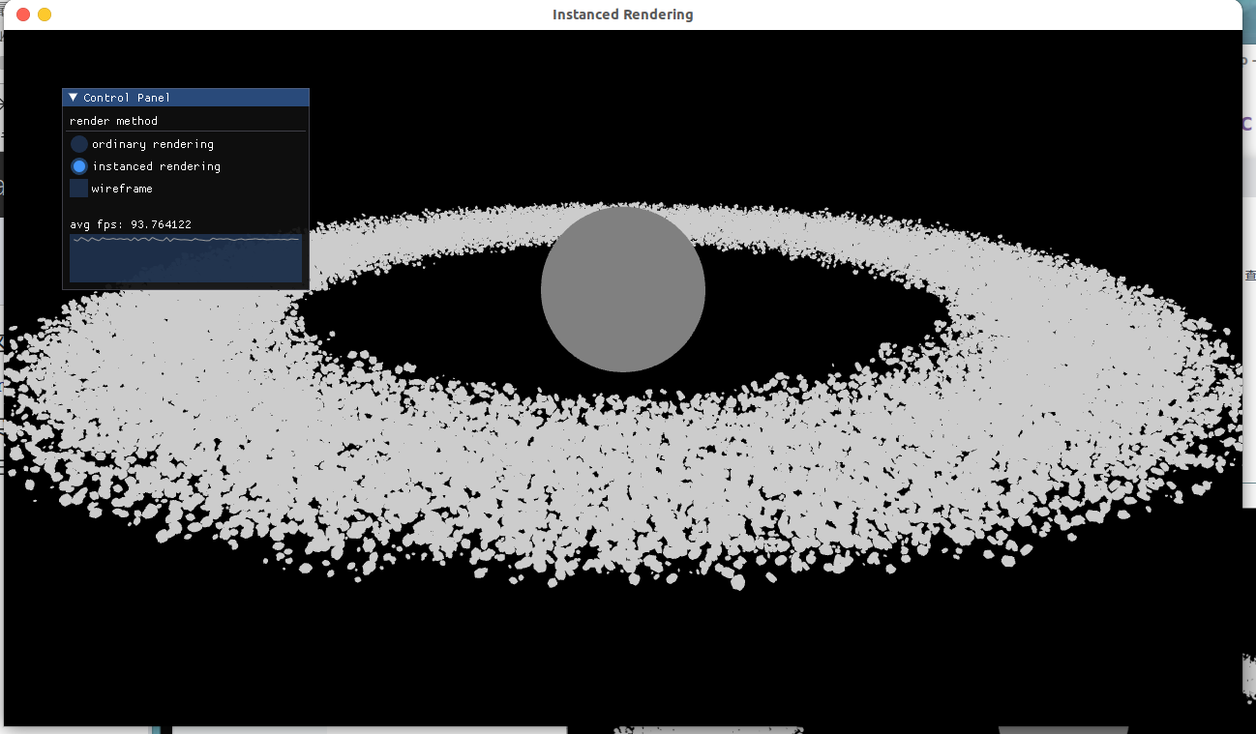

六、讨论、心得

学会了实例化绘制模型提升整数的方法

七、参考链接

[1] 实例化 - LearnOpenGL CN (learnopengl-cn.github.io)

